ICS 71.100.70

CCS Y42

T/CAFFCI XXXX—202X

团体标准

化妆品用原料 紫檀芪

Cosmetic ingredients - Pterostilbene

（征求意见稿）

在提交反馈意见时，请将您知道的相关专利连同支持性文件一并附上。

中国香料香精化妆品工业协会

202×-××-××实施

202×-××-××发布

发布

前 言

本文件根据GB/T 1.1—2020《标准化工作导则 第1部分：标准化文件的结构和起草规则》的规定起草。

本文件由中国香料香精化妆品工业协会提出及归口。

本文件起草单位：谷雨生物科技集团股份有限公司、珠海市柏瑞医药科技有限公司。

本文件主要起草人员：李安章、侯森、周树佳、李妙玲。

本文件为首次发布。

请注意本文件的某些内容可能涉及专利。本文件的发布机构不承担识别专利的责任。

化妆品用原料 紫檀芪

1 范围

本标准规定了化妆品原料紫檀芪的技术要求、试验方法、检验规则和标志、包装、运输、贮存要求。

本标准适用于以化学合成、生物合成制得的紫檀芪原料。

2 规范性引用文件

下列文件中的内容通过文中的规范性引用而构成本文件必不可少的条款。其中，注日期的引用文件，仅该日期对应的版本适用于本文件；不注日期的引用文件，其最新版本（包括所有的修改单）适用于本文件。

GB/T 191-2008 包装储运图示标志

GB/T 6682 分析实验室用水规格和试验方法

GB/T 8170 数值修约规则与极限数值的表示和判定

GB/T 6678-2003 化工产品采样总则

GB/T 6680液体化工产品采样通则

GB/T 21781-2008化学品的熔点及熔融范围试验方法毛细管法

3 术语和定义

本文件没有需要界定的术语和定义。

4 基本信息

INCI名称：Pterostilbene

紫檀芪的分子式：C16H16O3

CAS号：537-42-8

相对分子质量：256.30

紫檀芪的结构式：

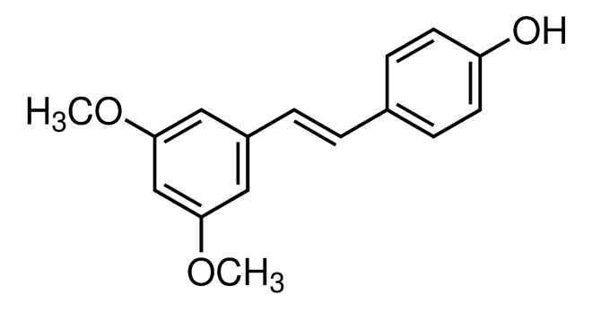

5 技术要求

## 5.1 感官指标

感官指标详见表1。

表1 感观指标

|  |  |  |
| --- | --- | --- |
| 项目 | | 要求 |
| 感官指标 | 外观 | 粉末 |
| 色泽 | 白色至类白色 |

## 5.2 理化指标

理化指标详见表2。

表2 理化指标

|  |  |  |
| --- | --- | --- |
| 项目 | | 要求 |
| 理化指标 | 纯度/% | ≥98 |
| 熔点/℃ | 88-92 |

## 5.3 微生物及有害物质指标

## 微生物及有害物质指标详见表3。

表3 微生物及有害物质指标

|  |  |  |
| --- | --- | --- |
| 项目 | | 要求 |
| 卫生指标 | 汞（Hg）/（mg/kg） | ≤1.0 |
| 铅（Pb）/（mg/kg） | ≤10.0 |
| 砷（As）/（mg/kg） | ≤2.0 |
| 镉（Cd）/（mg/kg） | ≤5.0 |
| 菌落总数/（CFU/g） | ≤1000 |
| 霉菌和酵母菌总数/（CFU/g） | ≤100 |
| 耐热大肠菌群/（CFU/g） | 不应检出 |
| 铜绿假单胞菌/（CFU/g） | 不应检出 |
| 金黄色葡萄球菌/（CFU/g） | 不应检出 |

6 试验方法

除非另有说明，所有试剂均为分析纯，水为GB/T 6682规定的一级水。

6.1 外观的测定

用目力在室内无阳光直射处观察。

6.2 色泽的测定

用目力在室内无阳光直射处观察。

6.3 气味的测定

凭嗅觉鉴定气味。

6.4 纯度的测定

6.4.1试剂和仪器：

a）高效液相色谱仪；

b）0.45 μm的膜过滤器；

c）分析天平：精密度为0.1 mg；

d）容量瓶：规格50 mL、100 mL；

e）烘箱；

f）超纯水：色谱纯；

g）乙腈：色谱纯；

h）紫檀芪标准品：CAS号537-42-8，纯度不小于99%；

i）甲醇：色谱纯；

j）流动相：分别将超纯水和乙腈按照2:8质量比混合，经0.22 μm的膜过滤器过滤后，超声脱气15min，得到流动相；

6.4.2 色谱条件

a）色谱柱：ZORBAX StableBond C18，4.6 mm x 250 mm, 填料粒径参数5.0 μm，或其他同等柱效色谱柱；

b）检测器：二极管阵列检测器；

c）流速：1.0 mL/min；

d）进样量：10μL；

e）柱温：25 ℃；

f）测定波长：280 nm。

6.4.3 标准品溶液的制备

取紫檀芪标准品20 mg，精密称定，置100 mL容量瓶中，加甲醇溶解并稀释至刻度，摇匀，备用。

6.4.4 样品溶液的制备

取样品20 mg，精密称定，置50 mL容量瓶中，加甲醇溶解并稀释至刻度，摇匀，用0.45 μm的膜过滤器滤过，弃去初滤液，取续滤液作为样品溶液。

6.4.5 测定

精密量取标准品溶液及样品溶液各10 μL，分别注入高效液相色谱仪，记录各自的峰面积。

6.4.6 结果计算

根据各自的峰面积，按下式计算样品纯度。



式中：

*X*—样品紫檀芪的含量，%；

Ar—为对照品中紫檀芪的峰面积；

Ax—为样品中紫檀芪的峰面积；

Wr—为对照品的取样量，mg；

Wx—为样品的取样量，mg；

Vx—为样品溶液定容体积，mL；

Vr—为对照品溶液定容体积，mL；

F—为对照品中紫檀芪纯度，%；

6.4.7 精密度试验

做两组平行实验，平行实验间的结果相对偏差应＜3%

6.5 熔点的测定

按GB/T 21781-2008 中规定的方法测定。

6.6 汞

按《化妆品安全技术规范》（2015年版）中规定的方法测定。

6.7 铅

按《化妆品安全技术规范》（2015年版）中规定的方法测定。

6.8 砷

按《化妆品安全技术规范》（2015年版）中规定的方法测定。

6.9 镉

按《化妆品安全技术规范》（2015年版）中规定的方法测定。

6.10 菌落总数

按《化妆品安全技术规范》（2015年版）中规定的方法测定。

6.11 霉菌和酵母菌总数

按《化妆品安全技术规范》（2015年版）中规定的方法测定。

6.12 耐热大肠菌群

按《化妆品安全技术规范》（2015年版）中规定的方法测定。

6.13 铜绿假单胞菌

按《化妆品安全技术规范》（2015年版）中规定的方法测定。

6.14 金黄色葡萄球菌

按《化妆品安全技术规范》（2015年版）中规定的方法测定。

7 检验规则

7.1 出厂检验

出厂检验项目为：外观、色泽、纯度、汞、铅、砷、镉、菌落总数、霉菌和酵母菌总数，生产厂应保证每批出厂的产品都符合本文件的要求，每一批出厂的产品都应有一定格式的质量证书，内容包括出厂检验项目、产品名称、生产厂名称、生产日期或批号、净重、执行标准编号。

7.2 型式检验

型式检验每年不应少于1次。型式检验的项目为本文件技术要求中的全部项目，有下列情况之一时，也应进行型式检验：

a）当原料、工艺和设备发生重大改变时；

b）产品首次投产或停产6个月以上恢复生产时；

c）生产场所改变时；

d）主管部门提出型式检验要求时。

7.3 检验结果若有1项不符合要求，应重新自双倍量的包装中取样进行复验，复验结果仍有1项指标不符合本文件要求，即整批产品判定为不合格。

7.4 采样按GB/T 6678-2003 化工产品采样总则 和GB/T 6680液体化工产品采样通则 中有关规定进行，采样量40g，分别装入两个洁净、干燥的玻璃瓶中，密封、贴上标签，一瓶供检验，另一瓶作留样备查。

7.5检验结果的判定按GB/T 8170数值修约值比较法进行。

7.6 使用单位有权按照本文件的检验规则和试验方法对所收到的该产品进行验收，如有异议需在收到产品15天内向生产厂提出；当供需双方对产品质量发生异议时，由双方协商解决或请仲裁单位进行仲裁分析，仲裁分析时应按本文件规定检验规则和试验方法进行。

8 标志、包装、运输、贮存、保质期

8.1 标志

产品销售包装图示标志应按GB/T 191-2008 包装储运图示标志 执行，标注内容为：产品名称、商标（如有）、保质期（用生产日期、保质期或生产批号、限期使用日期等方式组合表示）、生产者名称、地址、净含量、执行标准号以及根据产品特点所应标注的其他内容。

8.2 包装

产品使用的是内层PE袋，外层铝箔袋的材料包装，每瓶根据用户要求包装。

8.3 运输

本产品属于非危险品，任何运输工具可采用，在运输时应防火、防热、防雨淋、防受潮。

8.4 贮存

应常温存放在通风、干燥、阴凉的仓库内，应防火。

8.5 保质期

在符合规定的运输和贮存条件下，产品在包装完整和未启封的情况下，保质期按销售包装标注执行。

附录A

（资料性）

紫檀芪标准品的高效液相色谱标准图谱

A.1 紫檀芪标准品的高效液相色谱标准图谱见图A.1。

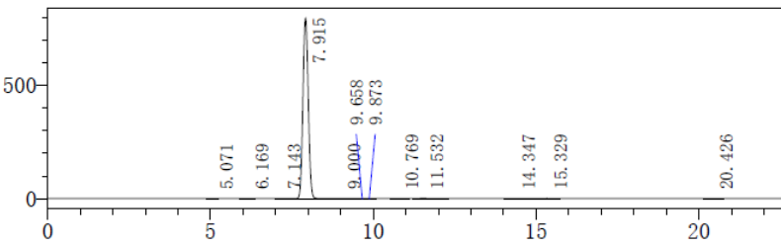

图A.1 紫檀芪标准品的高效液相色谱标准图谱（紫檀芪出峰时间为7.915min）

参 考 文 献

[1] 《化妆品安全技术规范》（2015年版）（国家食品药品监督管理总局公告 2015 年第 268 号）

________________________